 | ΠΑΝΕΠΙΣΤΗΜΙΟ ΜΑΚΕΔΟΝΙΑΣ  ΣΧΟΛΗ ΕΠΙΣΤΗΜΩΝ ΠΛΗΡΟΦΟΡΙΑΣ  ΤΜΗΜΑ ΕΦΑΡΜΟΣΜΕΝΗΣ ΠΛΗΡΟΦΟΡΙΚΗΣ  ΑΝΑΠΤΥΞΗ ΕΦΑΡΜΟΓΩΝ ΓΙΑ ΚΙΝΗΤΕΣ ΣΥΣΚΕΥΕΣ  ΕΞΑΜΗΝΟ: Ζ

Ημερομηνία Εξέτασης: 03 Σεπτεμβρίου 2018 Εισηγητής: Θεόδωρος Χαϊκάλης

Ονοματεπώνυμο: ________________________________________ΑΜ:________ΕΡΓΑΣΙΑ: ΝΑΙ / ΟΧΙ
Θέμα (Μονάδες 5/10)

Καλείστε να γράψετε εφαρμογή στο Android Studio της οποίας η εκτέλεση στον emulator θα έχει το αποτέλεσμα της παρακάτω εικόνας.
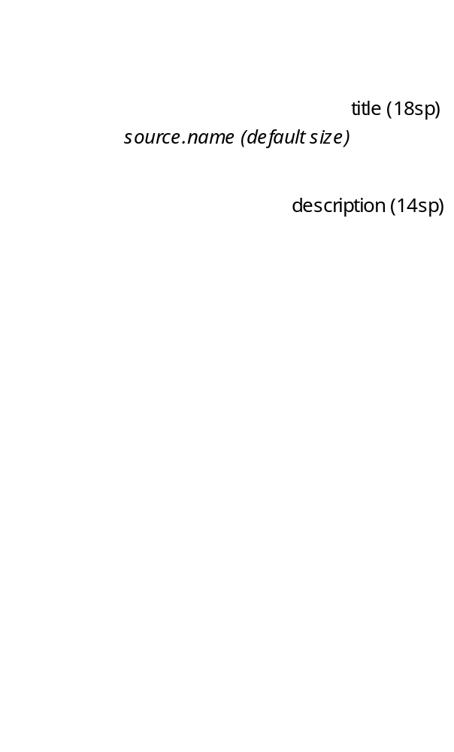

Τα δεδομένα τα οποία θα δείξετε στο ListView είναι επιλογές ειδήσεων από το newsapi.org.
Για να πάρετε τα άρθρα ειδήσεων θα πρέπει να χρησιμοποιήσετε το παρακάτω REST service

https://newsapi.org/v2/top-headlines?country=gr&category=science&apiKey= YOUR_KEY
Για να αποκτήσετε το δικό σας API_KEY θα πρέπει να μπείτε στην ιστοσελίδα newsapi.org
και να εγγραφείτε πατώντας το κουμπί GET API KEY επάνω δεξιά

Το Web Service αυτό επιστρέφει κείμενο σε μορφή JSON το οποίο περιέχει 20 άρθρα ειδήσεων της κατηγορίας Science από ελληνικές ιστοσελίδες.
Στο screenshot της εφαρμογής υπάρχουν σημειωμένα τα αντίστοιχα πεδία του JSON από τα οποία θα πάρετε την απαιτούμενη πληροφορία.
Στις σημειώσεις υπάρχει επίσης σύνδεσμος στον οποίο θα βρείτε αρκετό κώδικα για την επίλυση. Ο κώδικας περιλαμβάνει κλάσεις με μεθόδους αλλά και XML ρυθμίσεις. Θα πρέπει εσείς να αποφασίσετε που θα μπει το κάθε τι έτσι ώστε να λειτουργήσει σωστά. Πολλά τμήματα κώδικα είναι ελλιπή και χρειάζονται προσθήκες από εσάς.

Κατανομή μονάδων:
-Γραφική Διεπαφή: 1 μονάδα
-Κλήση REST: 1 μονάδα
-Json Parsing: 1 μονάδα
-Compilation και σωστή εκτέλεση: 2 μονάδες

Υποβολή:
Όταν τελειώσετε, συμπιέστε τον φάκελο με το Android Studio Project, ανεβάστε τον στο Google Drive σας και στείλτε το LINK με mail στο teohaik@gmail.com γράφοντας στο θέμα «Android EXAMS» και στο σώμα το ονοματεπώνυμό σας.

Σημειώσεις:
-Βοηθητικό κώδικα θα βρείτε εδώ: goo.gl/dbrGjj

Καλή επιτυχία!
Θοδωρής Χαϊκάλης

